**嘉鱼县水利局2018年度余码峡港河治理项目**

**绩效评价报告**

**咸同评字[2019]第007号**

**项目名称：余码峡港河治理项目**

**项目建设单位：嘉鱼县中小河流治理工程建设管理办公室**

**项目主管单位：嘉鱼县水利局**

**绩效评价委托单位：嘉鱼县财政局**

**受托评价机构：湖北同业会计师事务有限公司**

**二0一九年九月二日**

目 录

摘 要 1

（一）绩效评价结论 1

（二）项目基本情况 1

1、项目概况 1

2、绩效评价工作基本情况 2

（三）绩效分析 3

1、项目成效 3

2、存在的主要问题 3

（四）工作建议 4

正 文 5

一、 基本情况 5

1、 项目立项目的及绩效目标 5

2、 项目资金情况： 5

二、 绩效评价工作开展情况 6

1、评价目的 6

2、评价抽样情况概述 7

三、 绩效指标完成情况分析 8

1、 项目资金情况分析： 8

2、 绩效指标完成情况分析 10

3、 项目资金情况与绩效指标完成情况相关性分析 15

四、 存在的主要问题及工作建议 16

1、存在的主要问题 16

2、工作建议 16

五、 其他需要说明的问题 16

六、附件： 17

# 

# 摘 要

## （一）绩效评价结论:

根据嘉鱼县余码峡港河治理项目绩效评价要求，绩效评价小组对该项目从项目前期管理、组织管理水平、施工质量管理、完工验收管理、财务核算管理、绩效分析等几个方面对项目执行情况及绩效情况进行了综合分析。

本次评价针对上述六个评价重点，采用了4个一级指标、6个二级指标、19个三级指标，制定了《嘉鱼县余码峡港河治理项目绩效评价指标体系表》，对嘉鱼县余码峡港河治理项目专项资金使用情况、项目建设情况及产生的效益进行了综合量化绩效评价。该项目最终评价评分为**90**分，评价等级为优。

## （二）项目基本情况

### 1、项目概况：

根据湖北省水利厅鄂水利复【2017】68号《省水利厅关于嘉鱼县余码（峡港）河治理工程初步设计报告的批复》文件精神，嘉鱼县水利局中小河流治理工程建设管理办公室通过招投标工作，确定由湖北水总水利水电建设股份有限公司为施工方，于2018年4月21日对嘉鱼县余码峡港河进行了综合治理。

该项目批复投资金额为2193.3万元，其中，中央专项资金2004万元，批复文件分别为鄂财农发【2017】88号文1503万元、鄂财农发【2018】81号文501万元；县级财政配套资金189.3万元，批复文件分别为嘉河流【2018】3号文30万元、嘉河流【2018】13号122.3万元、嘉河流【2019】2号文37万元。以上中央资金及县级配套资金2193.3万元已全部拨付到位。

截至2019年8月，该项目共计支付工程费用11566695.60 元， 其中：工程款10248814.00元，其它待摊费用1317881.60元。

工程原计划于2019年4月30日完工，但由于工程在建设过程中发生了较大事项变更，目前变更手续还在申报办理中，故该项目至今尚未完工。

### 2、绩效评价工作基本情况

嘉鱼县财政局为全面了解余码峡港河治理项目的资金使用情况、项目实施情况以及取得的综合绩效，保证项目资金使用的规范性、安全性和有效性，委托我公司对该项目进行了绩效评价。

我公司接受委托后成立绩效评价工作组，在嘉鱼县财政局、水利局及中小河流治理工程建设管理办公室的大力配合下，实施了具体评价工作。

本项目绩效评价组于2019年8月26日进驻嘉鱼县水利局积极开展工作，完成了项目绩效评价工作方案的制定、评价指标体系的设计与修改、资料清单编制等多项工作；在评价过程中，通过访谈、座谈会、实地调研等多种方式搜集数据与资料；在对搜集到的数据与资料进行分析、审核后，形成了最终评价得分及评价报告。

具体绩效评价情况见正文。

## （三）绩效分析

### 1、项目成效

（1）解决了沿河两岸“大雨大灾，小雨小灾”的防洪排涝压力，免除了暴雨、洪水对沿岸人民生命财产的威胁，保护了渡普镇2万人、3万亩耕地，城镇企业及公路的防洪安全。

（2）通过项目实施，保护区水土资源有效保护和合理利用，土地生产力得到提高，沿河因淤积影响进流的涵洞、泵站恢复了正常使用，并改善了进出水口的条件，增加了排灌流量，提高了农业生产水平，使农业生产和群众生活条件得到显著改善，人口环境容量得到提高，生态系统向良性循环转化，促进项目区经济社会快速、持续发展。

（3）提高项目区防洪标准，确保发生设计标准洪水时两岸人民生命财产安全及公共设施正常运行，使两岸人民群众的生活质量得到显著提高。减免洪灾造成的农、渔业减产、疾病流行，增加社会生产、生活的安全感，更好地推动当地社会经济的稳定快速发展。

（4）通过水土保持和环境治理，种植草皮和林木，彻底清理了河道淤塞的水葫芦，防止了两岸的水土流失，美化了周边环境，使河道重新焕发了河畅、水清、景美的景观，极大地改善了当地农业生产和居民生活条件。

### 2、存在的主要问题

（1）在对周边村民进行调查走访时了解到，有个别村民的建设及施工场地补偿款尚未补偿到位，经核实得知，丁字沟周边的渔民与项目组之间就渔塘周边附着物的拆除补偿标准未协商一致，导致个别村民的补偿款至今未补偿到位。

（2）绩效评价组在检查各类合同中发现，项目组与施工方（湖北水总水利水电建设股份有限公司）签订的施工合同中，结算条款约定不明确，未清楚约定结算的具体时限，难以确认工程款结算依据。

（3）由于工程中途出现较大事项变更，导致工程完工时间已严重滞后。截止绩效评价工作日止，该项目尚未完工，且较大事项变更手续仍未完成。

## （四）工作建议

1、尽快与村民就补偿标准一事进行协商，确保补偿款早日发放下去。如双方意见确实无法达成一致，建议咨询政府国土资源管理部门。以避免因村民未拿到补偿款阻挠项目部施工、延误工期的潜在风险。

2、要规避和控制工程结算法律风险，在合同签订时要重视结算条款，作到全面、严密约定工程款结算条件。按照《合同法》第六十一条规定，建议项目组与施工方签订补充协议，对工程结算的具体时限、质保金、违约金等具体条款进行补充约定。

3、加快工程进度，严格工程变更管理，确保工程能在再次约定的工期（2019年11月30日）前如期完工。

# 正 文

## 基本情况

### 项目立项目的及绩效目标：

余码峡港河发源于嘉鱼县渡普镇韩家矶、经张家矶、峡港等，于鸭棚流入斧头湖，河道全长9公里，流域面积30平方公里。本次工程治理范围为峡港河干流段，治理河长8.925公里，以及扁担沟支流整治0.973公里、丁字沟支流整治1.57公里、峡港台渠支流整治0.1公里。该治理范围河段存在部分河道淤塞严重、部分岸坡不稳，穿堤建筑物老损，跨河建筑物阻水等问题。余码峡港河涉及嘉鱼县渡普镇2万人、3万亩耕地的防洪安全，对该河段治理是必要的。

根据湖北省水利厅鄂水利复【2017】68号《省水利厅关于嘉鱼县余码（峡港）河治理工程初步设计报告的批复》文件精神，嘉鱼县水利局中小河流治理工程建设管理办公室通过招投标工作，确定由湖北水总水利水电建设股份有限公司为施工方，于2018年4月21日起对嘉鱼县余码峡港河进行了综合治理。工程建设内容为：河道疏挖清障11.568公里；岸坡护砌23.136公里；拆除重建涵闸3座；维修加固泵站1座；拆除重建穿堤涵管17处；拆除重建机耕桥8座，拆除重建人行桥1座。

### 项目资金情况：

该项目批复投资金额为2193.3万元，其中，中央专项资金2004万元，批复文件分别为鄂财农发【2017】88号文1503万元、鄂财农发【2018】81号文501万元；县级财政配套资金189.3万元，批复文件分别为嘉河流【2018】3号文30万元、嘉河流【2018】13号122.3万元、嘉河流【2019】2号文37万元。以上中央资金及县级配套资金2193.3万元已全部拨付到位。

截至2019年8月，该项目共计支付工程费用11566695.60 元， 其中：中央财政资金支付工程款10248814.00元，结余9791186.00元，结余资金留存于嘉鱼县财政局零余额账户；县级配套资金支付其它待摊费用1317881.60元，结余575118.40元，结余资金留在于嘉鱼县河道堤防管理局零余额账户。（具体支付明细见附件《余码峡港河治理项目资金支出明细表》）

该项目于2018年4月21日正式动工，计划完工时间为2019年4月30日，但由于施工工期与两岸渔业生产期高度重合，致使施工存在一定的困难，主要表现为：①渠道内水不能排除，导致施工场面无法展开，仅能进行清基及清淤工作，施工进度严重滞后；②若强行分段筑围堰施工，则围堰工程量和施工排水工程量及费用大幅增加，鱼塘内高水位将使得现状路堤或塘梗在施工期稳定性大幅降低，存在坍塌风险，施工期社会稳定风险大幅增大。且工程在施工过程中发生了较大事项变更，目前变更手续仍在办理中。截至绩效评价工作日止，该工程只完成了94.84%，预计最后完工时间为2019年11月30日。

## 绩效评价工作开展情况

### 1、评价目的

（1）评价财政资金使用情况、项目实施情况以及取得的综合绩效；

（2）保证项目资金使用的规范性、安全性和有效性；

（3）检查项目受益人的满意程度。

### 2、评价抽样情况概述

**（1）查阅档案资料**

①湖北省水利厅鄂水利复【2017】68号《省水利厅关于嘉鱼县余码（峡港）河治理工程初步设计报告的批复》文件。

②省财政厅资金拨付文件。

③工程招投标相关资料。

④工程建设管理组织设立和工程质量检查情况。

⑤工程设计合同及工程设计资料、设计变更资料。

⑥工程建设监理合同及监理工作相关资料。

⑦工程施工合同及相关资料。

⑧工程质量监督及工程质量管理相关资料。

⑨项目建设规章制度、工程运行管理等相关资料。

**（2）审核项目建设相关内容**

①审核项目建设范围、内容与合同约定的建设范围、内容的一致性；

②审核项目资金，重点关注到位情况、下拨情况、是否专款专用、专账管理、手续是否齐全；

③审核项目工程的建设情况，工程项目是否达到设计要求；

④审核项目程序是否合法合规，是否按国家有关法律、法规执行；

⑤审核申报资料、合同、约定、工程量及计价是否真实、合法、准确；

⑥实地拍照，以确认项目实体实施程度；

⑦对项目的社会效益进行重点关注，做好调查研究工作，发放调查问卷并回收整理、分析；

**（3）绩效考评具体实施过程和内容**

①前期准备：收集项目的相关资料，根据相关资料及形成的项目基础数据表，制定项目绩效评价指标体系及评价得分表。

②组织实施：对收集的资料进行整理、分类、分析，提出补充资料，修订完善绩效评价指标体系。进行实地拍照，以确认项目实体实施程度、工程外观形象及工程质量状况。发放调查问卷并回收整理、分析，对工程建设和管理以及社会效益进行社会调查总结。

③分析评价：围绕制定的绩效评价指标体系的各个指标分层次、节次逐个进行分析评价，对共性指标主要是查阅相关资料、审查账表进行分析评定；对个性指标采取座谈、走访、调查问卷等方式进行分析评定。

**（4）出具绩效评价报告**：根据评价指标体系与评分标准，得出评价结论，撰写评价报告初稿。将初稿发送给嘉鱼县财政局、嘉鱼县水利局及项目建设单位审阅，根据反馈意见对评价报告初稿进行修改，最终完成评价报告并出具正式绩效评价报告。

**（5）归档:**对绩效评价工作资料进行整理，完善绩效评价工作底稿并归档。

## 绩效指标完成情况分析

### 项目资金情况分析：

1. **资金来源情况：**该项目批复投资金额为2193.3万元，其中，中央专项资金2004万元，批复文件分别为鄂财农发【2017】88号文1503万元、鄂财农发【2018】81号文501万元，拨付时间分别为2017年12月11日及2018年12月3日；县级财政配套资金189.3万元，批复文件分别为嘉河流【2018】3号文30万元、嘉河流【2018】13号122.3万元、嘉河流【2019】2号文37万元，拨付时间分别为2018年1月23日、2018年9月20日及2019年5月11日。以上中央资金及县级配套资金2193.3万元已全部及时拨付到位。
2. 资金使用情况：截至2019年8月，该项目共计支付费用11566695.60元，结余资金10366300.00元。其中，中央财政资金结余9791186.00元，留存于嘉鱼县财政局零余额账户；县级配套资金结余575118.40元，留存于嘉鱼县河道堤防管理局零余额账户。具体支付情况及分析如下表所示：

|  |  |  |  |  |  |  |  |
| --- | --- | --- | --- | --- | --- | --- | --- |
| **余码（峡港）河治理项目资金支出明细表** | | | | | | | |
|  |  |  |  | 截止日期：2019年8月30日 | |  |  |
| **序号** | **日期** | **凭证号** | **摘要** | **项目名称** | **收款单位（供应商）** | **付款人及账号** | **金额** |
| 1 | 2018.2. | 1# | 待摊费用 | 勘察设计费 | 荆门市水利勘察设计院 | 嘉鱼县河道堤防管理局42001690045058006677 | 300,000.00 |
| 2 | 2018.9. | 2# | 第一阶段工程款支付 | 建筑工程款 | 湖北水总水利水电建设股份有限公司 | 嘉鱼县财政局财政零余额账户42001696208050001180 | 1,483,004.00 |
| 3 | 2018.9. | 3# | 待摊费用 | 勘察设计费 | 荆门市水利勘察设计院 | 嘉鱼县河道堤防管理局42001690045058006677 | 300,000.00 |
| 4 | 2018.9. | 4# | 待摊费用 | 工程监理费 | 南昌蓝水工程监理有限责任公司咸宁分公司 | 嘉鱼县河道堤防管理局42001690045058006677 | 100,000.00 |
| 5 | 2018.9. | 5# | 待摊费用 | 建设及施工场地补偿款 | 嘉鱼县渡普镇人民政府 | 嘉鱼县河道堤防管理局42001690045058006677 | 150,000.00 |
| 6 | 2018.12. | 6# | 待摊费用 | 建设及施工场地补偿款 | 湖北省国营头墩农场 | 嘉鱼县河道堤防管理局42001690045058006677 | 50,000.00 |
| 7 | 2019.1. | 7# | 第二阶段工程款支付 | 建筑工程款 | 湖北水总水利水电建设股份有限公司 | 嘉鱼县财政局财政零余额账户42001696208050001180 | 5,000,000.00 |
| 8 | 2019.1. | 8# | 待摊费用 | 工程抽检费 | 湖北正平水利水电工程质量检测有限公司 | 嘉鱼县河道堤防管理局42001690045058006677 | 40,000.00 |
| 9 | 2019.1. | 9# | 待摊费用 | 工程平检费 | 武汉楚衡建设工程检测有限公司 | 嘉鱼县河道堤防管理局42001690045058006677 | 15,000.00 |
| 10 | 2019.1. | 10# | 待摊费用 | 工程审计费 | 湖北省宏博策工程造价咨询有限公司 | 嘉鱼县河道堤防管理局42001690045058006677 | 45,000.00 |
| 11 | 2019.1. | 11# | 待摊费用 | 工程监理费 | 南昌蓝水工程监理有限责任公司咸宁分公司 | 嘉鱼县河道堤防管理局42001690045058006677 | 60,000.00 |
| 12 | 2019.4. | 12# | 待摊费用 | 工程影像制作费 | 嘉鱼县智绘广告有限责任公司 | 嘉鱼县河道堤防管理局42001690045058006677 | 6,000.00 |
| 13 | 2019.4. | 13# | 付第二阶段应付工程款 | 建筑工程款 | 湖北水总水利水电建设股份有限公司 | 嘉鱼县河道堤防管理局42001690045058006677 | 474,320.00 |
| 14 | 2019.6. | 14# | 第三阶段工程款支付 | 建筑工程款 | 湖北水总水利水电建设股份有限公司 | 嘉鱼县财政局财政零余额账户42001696208050001180 | 1,386,880.00 |
| 15 | 2019.6. | 15# | 待摊费用 | 建设及施工场地补偿款 | 嘉鱼县渡普镇人民政府 | 嘉鱼县河道堤防管理局42001690045058006677 | 51,881.60 |
| 16 | 2019.8. | 16# | 待摊费用 | 勘察设计费 | 荆门市水利勘察设计院 | 嘉鱼县河道堤防管理局42001690045058006677 | 200,000.00 |
| 17 | 2019.8. | 17# | 第四阶段工程款支付 | 建筑工程款 | 湖北水总水利水电建设股份有限公司 | 嘉鱼县财政局财政零余额账户42001696208050001180 | 1,904,610.00 |
|  |  |  | **合 计** |  |  |  | **11,566,695.60** |
| 备注：中央专项资金仅用于项目主体工程的建设支出，其余待摊费用由县级财政配套资金支付。 | | | | | | | |

### 绩效指标完成情况分析

1. 项目立项规范性：

通过审核湖北省水利厅鄂水利复【2017】68号《省水利厅关于嘉鱼县余码（峡港）河治理工程初步设计报告的批复》文件、设计院设计报告等文件，得出结论：项目按规定的程序申请设立，并委托荆门市水利勘察设计院对项目进行了事前设计、专家论证、风险评估。所提交的申请治理文件材料符合相关要求，整个项目有规划、有申请、有批复。按《中央财政水利发展资金使用管理办法》、《湖北省中央财政水利发展资金使用管理实施细则》有关规定，对专项资金进行了及时分配及下拨。但项目在执行过程中发生了重大调整，设置分值2分，扣0.5分，得1.5分。

1. 绩效目标合理性：

通过审核项目组2019年4月2日编制的《项目支出绩效目标申报表》，得出结论：项目组设定了《项目支出绩效目标申报表》，表中所设计的年度目标及绩效指标符合目标管理规范，绩效指标具有可测性。设置分值2分，得2分。

1. 资金到位率：

通过审核项目资金批复文件及财务凭证，得出结论：本项目财政资金2004万元、县级配套资金189.3万元已全部，资金到位率100%。设置分值2分，得分2分。

1. 资金到位及时率：

通过审核项目资金批复文件及财务凭证，得出结论：中央财政资金分别于2017年12月11日及2018年12月3日到位；县级配套资金分别于2018年1月23日、2018年9月20日及2019年5月11日到位，资金到位及时率100%。设置分值2分，得分2分。

1. 项目管理制度健全性：

通过审核各类项目管理制度，得出结论：项目组及施工方制定了《质量管理体系及保证措施》、《防汛应急预案》、《安全生产监理实施细则》等一系列管理制度，制度合法、合规、完整，为项目的顺利实施提供了保障。设置分值2分，得分2分。

1. 项目制度执行有效性：

①经抽查《监理施工日志》，得出结论：项目严格按各类管理制定执行。

②经检查招投标文件及合同，勘察、监理、施工均通过政府采购行为确定供应商，有严格的招投标程序、并签定了合规合法的合同。 3、经现场检查，项目实施的人员条件、场地设备、信息支撑等均已落实到位，包括人员变更等申报手续。设置分值2分，得分2分。

1. 项目质量可控性：

经检查，项目的质量检测工作聘请了专业机构（湖北正平水利水电工程质量检测有限公司），制定了《项目安全管理体系》、《工程技术质量管理制度》等一系列制度，保证了项目在实施过程中有专业的质量检查控制措施。设置分值2分，得分2分。

1. 财务管理制度健全性：

经检查，项目制定了相应的资金管理办法。资金管理办法符合相关财务制度的规定。设置分值2分，得2分。

1. 资金使用合规性：

①项目资金的使用符合国家财经法规和财务管理制度以及有关专项资金管理办法的规定；②资金的拨付有完整的审批程序和手续； ③项目的重大开支经过监理单位、建设单位、审计单位签字确认，手续合规合法。④各项资金支出符合项目预算批复及合同规定的用途。 ⑤项目资金专款专用，由施工方申请、经过完整的审批程序后，工程款由财政零余额账户（42001696208050001180）直接拨付，各类待摊费用由嘉鱼县河道堤防管理局（42001690045058006677）直接拨付，不存在截留、挤占、挪用、虚列支出等情况。设置分值2分，得分2分。

1. 财务监控有效性：

经检查，①嘉鱼县中小河流建设管理办公室下设财务部，专人专账对本项目资金进行管理②项目工程款由县级财政统一支付，各项待摊费用由县财政根据审批后的申请单直接拨付至嘉鱼县中小河流建设管理办公室专户，由本单位自行支付，支付流程合法合规。财务监控措施有效。设置分值2分，得2分。

1. 项目产出实际完成率：

根据监理月报，截至2019年8月25日，工程实际完成率为94.84%，设置分值10分，扣0.5分，得9.5分。

1. 项目产出完成及时率：

项目于2018.4.21日开工，计划完成时间为2019.4.21日，历时365天，由于施工过程中存在一定的客观困难，且发生了重大工程变更事项，导致项目目前尚未完工，计划于2019.11.30日完工。历时588天。完成及时率=【（365-588）/365】*100%=61%。设置分值10分，扣4分，得6分。

1. 项目产出质量达标率：

由于项目尚未完工，无工程验收报告，本次考核对此项不予以评价。设置分值10分，得10分。

1. 项目资金使用率：

①按资金总收支情况分析，本项目实际到位资金2193.3万元，实际支出1157万元，资金使用率为53%。

②按分项工程完成情况与资金支付情况分析，分项工程资金平均支付率也仅为57.66%。具体分析情况如下表所示：

|  |  |  |  |  |  |  |
| --- | --- | --- | --- | --- | --- | --- |
| **项目资金使用情况分析表** | | | | | | |
| 截止日期：2019年8月30日 单位：元 | | | | | | |
| 序号 | 类别 | 收款单位（供应商名称) | 合同价 | 已支付金额 | 未支付金额 | 支付比例 |
| 1 | 建筑工程款 | 湖北水总水利水电建设股份有限公司 | 18,575,769.00 | 10,248,814.00 | 8,326,955.00 | 55.17% |
| 2 | 勘察设计费 | 荆门市水利勘测设计院 | 855,000.00 | 800,000.00 | 55,000.00 | 93.57% |
| 3 | 工程监理费 | 南昌蓝水工程监理有限责任公司咸宁分公司 | 260,000.00 | 160,000.00 | 100,000.00 | 61.54% |
| 4 | 工程抽检费 | 湖北正平水利水电工程质量检测有限公司 | 70,500.00 | 40,000.00 | 30,500.00 | 56.74% |
| 5 | 工程平检费 | 武汉楚衡建设工程检测有限公司 | 36,000.00 | 15,000.00 | 21,000.00 | 41.67% |
| 6 | 工程审计费 | 湖北省宏博策工程造价咨询有限公司 |  | 45,000.00 |  |  |
| 7 | 工程影像制作费 | 嘉鱼县智绘广告有限责任公司 | 12,000.00 | 6,000.00 | 6,000.00 | 50.00% |
| 8 | 青苗补偿款 | 嘉鱼县渡普镇人民政府 | 201,881.60 | 201,881.60 | - | 100.00% |
| 湖北省国营头墩农场 | 50,000.00 | 50,000.00 | - | 100.00% |
|  | **合 计** | | **20,061,150.60** | **11,566,695.60** |  | **57.66%** |
| 说明：工程审计费合同约定：服务酬金按工程实际发生额0.005%取费，由于工程未完工，故该目暂无法确认合同总价及未支付金额，分析表中未对该项进行分析。 | | | | | | |

综合上述两项分析，该项指标设置分值10分，扣5分，得5分。

1. 项目经济效益：

通过走访周边群众及调查问卷显示，项目实施后，有效的保护了嘉鱼县渡普镇2成人、3万亩耕地的财产安全。设置分值5分，得5分。

1. 项目社会效益：

通过此次河道清淤疏挖和堤防加固，扩大了河道的泄洪排涝能力，防洪标准由3年一遇提高到了10年一遇。根据社会调查问卷显示，73.91%群众认为防洪能力得到了提高。设置分值5分，得5分。

1. 项目生态效益：

本次工程治理范围为峡港河干流段，治理河长共计11.568公里，主要建设内容为河道疏挖和堤防加固。整治范围和力度适度，未对河流生态系统过度干扰，且材料均采购生态型河道整治工程材料，对河流以及周边生态系统的恢复和保护有事半功倍的效果。设置分值10分，得10分。

1. 项目可持续性影响：

项目尚未完工，无法对后续运行及成效发挥情况进行调查走访。此次考核对此项不予以评价。设置分值10分，得10分。

1. 项目社会公众效益：

本次社会调查到河道周边的23户群众进行调查走访，21户群众表示项目实施后对他们的生活环境质量有了很好的影响，对实施项目表示了较高的满意，满意度为91.3%。设置分值10分，得10分。

**结论：该项目绩效评价得分总分为90分，评价等级优。评价依据见附件一《嘉鱼县余码峡港河治理工程绩效评价指标体系表》。**

### 项目资金情况与绩效指标完成情况相关性分析

该项目投资金额为2193.3万元，其中，中央专项资金2004万元，已于2017年12月11日及2018年12月3日拨付到位；县级财政配套资金189.3万元，已分别于2018年1月23日、2018年9月20日及2019年5月11日拨付到位。

项目按计划已实施了河道清淤及土方工程、桥涵闸及泵站拆除重建工程、护坡工程。工程完工率达到94.84%，其中：建筑工程完成94.31%，机电设备及安装工程完成99.07%，金属结构设备及安装工程完成98.62%，施工临时工程完成99.84%。

资金到位的及时性，对项目初始阶段的[实施决策](http://www.baidu.com/s?wd=%E6%8A%95%E8%B5%84%E5%86%B3%E7%AD%96&tn=SE_PcZhidaonwhc_ngpagmjz&rsv_dl=gh_pc_zhidao" \t "https://zhidao.baidu.com/question/_blank)、经济评价、组织结构以及项目实施阶段的进度、质量、成本控制都起到了有力保障作用。

## 存在的主要问题及工作建议

### 1、存在的主要问题

（1）在对周边村民进行调查走访时了解到，有个别村民的建设及施工场地补偿款尚未补偿到位，经核实得知，丁字沟周边的渔民与项目组之间就渔塘周边附着物的拆除补偿标准未协商一致，导致个别村民的补偿款至今未补偿到位。

（2）绩效评价组在检查各类合同中发现，项目组与施工方（湖北水总水利水电建设股份有限公司）签订的施工合同中，结算条款约定不明确，未清楚约定结算的具体时限，难以确认工程款结算依据。

（3）由于工程中途出现较大事项变更，导致工程完工时间已严重滞后。截止绩效评价工作日止，该项目尚未完工，且较大事项变更手续仍未完成。

### 2、工作建议

1、尽快与村民就补偿标准一事进行协商，确保补偿款早日发放下去。如双方意见确实无法达成一致，建议咨询政府国土资源管理部门。以避免因村民未拿到补偿款阻挠项目部施工、延误工期的潜在风险。

2、要规避和控制工程结算法律风险，在合同签订时要重视结算条款，作到全面、严密约定工程款结算条件。按照《合同法》第六十一条规定，建议项目组与施工方签订补充协议，对工程结算的具体时限、质保金、违约金等具体条款进行补充约定。

3、加快工程进度，严格工程变更管理，确保工程能在再次约定的工期（2019年11月30日）前如期完工。

## 其他需要说明的问题

本次评价工作是在评价领导小组的指导和项目实施单位的配合下完成的，评价小组具体实施评价工作和撰写报告。涉及本项目工程建设管理评价意见来自于造价工程师的专业评判。

由于项目工程尚未完工，故个别指标未做出评价，直接给予得分。

## 六、附件：

1. 嘉鱼县余码峡港河治理工程绩效评价指标体系表
2. 余码（峡港）河治理项目资金收支情况汇总表
3. 社会调查问卷汇总表

4、项目实地拍摄图片

5、评价机构营业执照复印件

6、评价机构执业证书复印件

7、评审专家聘书复印件

附件一：嘉鱼县余码峡港河治理工程绩效评价指标体系表

|  |  |  |  |  |  |  |  |
| --- | --- | --- | --- | --- | --- | --- | --- |
| **嘉鱼县余码峡港河治理工程绩效评价指标体系表** | | | | | | | |
| 一级指标 | 二级指标 | 三级指标 | 权重 | 指标解释 | 指标说明 | 本次评价项目指标说明 | 得分 |
| 投 入 | 项目立项 | 项目立项规范性 | 2 | 项目的申请、设立过程是否符合相关要求，用以反映和考核项目立项的规范情况。 | 评价要点：  总项目：  ①是否有规划；  ②是否按管理办法和分配办法分配资金。  具体项目：  ①是否有规划；  ②项目是否按照规定的程序申请设立;  ③所提交的文件，材料是否符合相关要求；  ④事前是否已经过必要的可行性研究、专家论证、风险评估、集体决策等;  ⑤项目执行时是否发生重大调整。 | 1、项目按规定的程序申请设立，并委托荆门市水利勘察设计院对项目进行了事前设计、专家论证、风险评估。2、所提交的申请治理文件材料符合相关要求，整个项目有规划、有申请、有批复。3、按《中央财政水利发展资金使用管理办法》、《湖北省中央财政水利发展资金使用管理实施细则》有关规定，对专项资金进行了及时分配及下拨。4、项目执行过程中发生了重大调整，扣0.5分。 | 1.5 |
|
|
|
|
|
| 绩效目标合理性 | 2 | 项目是否设定绩效目标和绩效指标，所设定的绩效目标和指标是否符合实际，用以反映和考核项目绩效目标与项目实施的相符情况。 | 评价要点：  ①是否设定长期目标，年度目标和绩效指标；  ②目标和指标的设计是否符合目标管理规范;  ③根据绩效目标和完成情况的对比考核目标设立的合理性；  ④绩效指标是否具有可测性。 | 项目组设定了《项目支出绩效目标申报表》，表中所设计的年度目标及绩效指标符合目标管理规范，绩效指标具有可测性。 | 2 |
|
|
|
| 资金落实 | 资金到位率 | 2 | 实际到位资金与计划投入资金的比率，用以反应和考核资金落实情况对项目实施的总体保障程度。 | 资金到位率=（实际到位资金/计划投入资金）×100%。  实际到位资金：一定时期（本年度或项目期）内实际落实到具体项目的资金。  计划投入资金：一定时期（本年度或项目期）内计划投入到具体项目的资金。（注：分预算资金、配套资金、自筹资金评价） | 中央财政资金2004万元、县级配套资金189.3万元已全部，资金到位率100%。 | 2 |
|
|
| 到位及时率 | 2 | 及时到位资金与应到位资金的比率，用以反映和考核项目资金落实的及时性程度。 | 到位及时率=（及时到位资金/应到位资金）×100%。  及时到位资金：截至规定时点实际落实到具体项目的资金。  应到位资金：按照合同或项目进度要求截至规定时点应落实到具体项目的资金。（注：分预算资金、配套资金、自筹资金评价） | 中央财政资金分别于2017年12月11日及2018年12月3日到位；县级配套资金分别于2018年1月23日、2018年9月20日及2019年5月11日到位，资金到位及时率100%。 | 2 |
|
|
| 过  程 | 项目管理 | 管理制度健全性 | 2 | 项目管理制度是否健全，用以反映和考核项目管理制度对项目顺利实施的保障情况。 | 评价要点：  总项目：  ①是否制定项目管理制度；  ②项目管理制度是否合法、合规、完整;  具体项目：  ①是否已制定或具有相应的项目管理制度;  ②项目管理制度是否合法、合规、完整。 | 项目组及施工方制定了《质量管理体系及保证措施》、《防汛应急预案》、《安全生产监理实施细则》等一系列管理制度，制度合法、合规、完整，为项目的顺利实施提供了保障。 | 2 |
|
|
|
| 制度执行有效性 | 2 | 项目实施是否符合相关项目管理规定，用以反映和考核项目管理制度的有效执行情况。 | 评价要点：  总项目：  ①是否按项目管理制度进行管理；  具体项目：  ①是否遵守相关法律法规和项目管理规定；  ②项目调整及支出调整手续是否完备；  ③是是否严格执行项目管理程序及招投标制、监理制、合同制、项目公示制、政府采购等（针对具体项目对应评价）；  ④项目合同书，验收报告，技术鉴定等资料是否齐全并及时归档；  ⑤项目实施的人员条件、场地设备，信息支撑等是否落实到位。 | 1、经抽查《监理施工日志》，项目严格按各类管理制定执行。 2、经检查招投标文件及合同，勘察、监理、施工均通过政府采购行为确定供应商，有严格的招投标程序、并鉴定了合同。 3、经检查，项目实施的人员条件、场地设备、信息支撑等均已落实到位，包括人员变更等申报 | 2 |
|
|
|
|
|
|
| 项目质量可控性 | 2 | 项目实施单位是否为达到项目质量要求而采取了必需的措施，用以反映和考核项目实施单位对项目质量的控制情况。 | 评价要点：  ①是否已制定或具有相应的项目质量要求或标准；  ②是否采取了相应的项目质量检查、验收等必需的控制措施或手段。 | 项目的质量检测工作聘请了专业机构（湖北正平水利水电工程质量检测有限公司），制定了《项目安全管理体系》、《工程技术质量管理制度》等一系列制度，保证了项目在实施过程中有专业的质量检查控制措施。 | 2 |
|
| 财务管理 | 管理制度健全性 | 2 | 项目实施单位的财务制度是否健全，用以反映和考核财务管理制度对资金规范、安全运行的保障情况。 | 评价要点：  ①是否已制定或具有相应的项目资金管理办法；  ②项自资金管理办法是否符合相关财务会计制度的规定。 | 项目制定了相应的资金管理办法。资金管理办法符合相关财务制度的规定。 | 2 |
|
| 资金使用合规性 | 2 | 项目资金使用是否符合相关的财务管理制度规定，用以反映和考核项目资金的规范运行情况。 | 评价要点：  ①是否符合国家财经法规和财务管理制度以及有关专项资金管理办法的规定;  ②资金的拨付是否有完整的审批程序和手续；  ③项目的重大开支是否经过评估认证；  ④是否符合项目预算批复或合同规定的用途；  ⑤是否存在截留、挤占、挪用、虚列支出等情况。 | 1、项目资金的使用符合国家财经法规和财务管理制度以及有关专项资金管理办法的规定； 2、资金的拨付有完整的审批程序和手续； 3、项目的重大开支经过监理单位、建设单位、审计单位签字确认，手续合规合法。 4、各项资金支出符合项目预算批复及合同规定的用途。 5、项目资金专款专用，由施工方申请、经过完整的审批程序后，由财政零余额账户直接拨付，不存在截留、挤占、挪用、虚列支出等情况。 | 2 |
|
|
|
| 财务监控有效性 | 2 | 项目实施单位是否为保障资金的安全、规范运行而采取了必要的监控措施，用以反映和考核项目实施单位对资金运行的控制情况。 | 评价要点：  ①是否已制定或具有相应的监控机制；  ②是否采取了相应的财务检查等必要的监控措施或手段。 | ①嘉鱼县中小河流建设管理办公室下设财务部，专人专账对本项目资金进行管理②项目工程款由县级财政统一支付，各项待摊费用由县财政根据审批后的申请单直接拨付至嘉鱼县中小河流建设管理办公室专户，由本单位自行支付，支付流程合法合规。财务监控措施有效。 | 2 |
|
| 产  出 | 项目产出 | 实际完成率 | 10 | 项县实施的实际产出数与计划产出数的 比率，用以反映和考核项目产出数量目标的实现程度。 | 实际完成率=（实际产出数/计划产出数）x100%。  实际产出数：一定时期（本年度或项目期）内项目实际产出的产品或提供的服务数量。  计划产出数：项目绩效目标确定的在一定时期（本年度或项目期）内计划产出的产品或提供的服务数量。 | 根据监理月报，截至2019年8月25日，工程实际完成率为94.84% | 9.5 |
|
|
| 完成及时率 | 10 | 项目实际提前完成时间与计划完成时间的比率，用以反映和考核项目产出时效目标的实现程度。 | 完成及时率=[（计划完成时间-实际完成时间）/计划完成时间]X100%。  实际完成时间：项目实施单位完成该项目实际所耗用的时间。  计划完成时间：按照项目实施计划或相关规定完成该项目所需的时间。 | 项目于2018.4.21日开工，计划完成时间为2019.4.21日，历时365天，由于有重大工程变更事项，导致项目计划于2019.11.30日完工。历时588天。完成及时率=【（365-588）/365】*100%=61% | 6 |
|
|
|
| 质量达标率 | 10 | 项目完成的质量达标产出数与实际产出数的比率，用以反映和考核项目产出时效目标的实现程度。 | 质量达标率=（质量达标产出数/实际产出数）x100%。  质量达标产出数：一定时期（本年度或项目期）内实际达到既定质量标准的产品或服务数量。  既定质量标准是指项目实施单位设立绩效目标时依据计划标准、行业标准、历史标准或其他标准而设定的绩效指标值。 | 由于项目尚未完工，无工程验收报告，本次考核对此项不予以评价 | 10 |
|
|
| 资金使用率 | 10 | 项目实际支出与项目到位资金的比率，用以反映和考核项目资金使用情况。 | 资金使用率=项目实际支出/项目到位资金x100%。  实际支出：项目实施单位为完成既定工作目标一定时期（本年度或项目期）内实际所耗费的支出。  到位资金：一定时期（本年度或项目期）内实际落实到具体项目的资金。 | ①按资金到位及支出比例方式分析，本项目实际到位资金2193.3万元，实际支出1157万元，资金使用率为53%。②按分项工程完工情况及资金支付情况分析，资金支付平均比率也仅为57.66%。（分项工程完工及资金支付情况见正式报告中附表）。③个别渔民的拆迁补偿款尚未补偿到位。具体原因见报告内容 | 5 |
|
|
| 效  果 | 项目效益 | 经济效益 | 40 | 项目实施对经济发展所带来的直接或间接影响情况。 | 此四项指标为设置项目支出绩效评价指标时必需考虑的共性要素，应根据项目实际并结合绩效目标设立情况有选译的进行设置，并将其细化为相应的个性化指标。 | 项目实施后，有效的保护了嘉鱼县渡普镇2成人、3万亩耕地的财产安全。 | 5 |
|
| 社会效益 | 项目实施对社会发展所带来的直接或间接影响情况。 | 通过河道清淤疏挖和堤防加固，扩大了河道的泄洪排涝能力，防洪标准由3年一遇提高到了10年一遇 | 5 |
|
| 生态效益 | 项目实施对生态环境所带来的直接或间接影响情况。 | 本次工程治理范围为峡港河干流段，治理河长共计11.568公里，主要建设内容为河道疏挖和堤防加固。整治范围和力度适度，未对河流生态系统过度干扰，且材料均采购生态型河道整治工程材料，对河流以及周边生态系统的恢复和保护有事半功倍的效果。 | 10 |
|
| 可持续影响 | 项目后续运行及成效发挥的可持续影响情况。 | 项目尚未完工，无法对后续运行及成效发挥情况进行调查走访。此次考核对此项不予以评价。 | 10 |
|
| 社会公众或服务  对象满意度 | 社会公众或服务对象对项目实花效果的满意程度. | 社会公众或服务对象是指因该项目实施而受到影响的部门（单位）、群体或个人。一般采取社会调查的方式。 | 通过对河道周边的群众进行调查走访，群众对实施项目的满意度较高。 | 10 |
|
| 合计 |  |  | 100 |  |  |  | 90 |

附件二：余码（峡港）河治理项目资金收支情况汇总表

|  |  |  |  |  |  |  |  |
| --- | --- | --- | --- | --- | --- | --- | --- |
| **余码（峡港）河治理项目资金收支情况汇总表** | | | | | | | |
|  |  |  |  |  |  |  | 单位：万元 |
| 序号 | 资金性质 | 资金文号 | 金额 | 支出项目名称 | 项目支出金额 | 结余金额 | 备注 |
| 1 | 中央专项资金 | 鄂财农发[2017]88号 | 1503 | 工程款 | 1024.88 | 478.12 | 结余资金留存于嘉鱼县财政局零余额账户 |
| 2 | 鄂财农发[2018]81号 | 501 |  |  | 501 |
| **小 计** | | | **2004** |  | **1024.88** | **979.12** |
| 3 | 县级财政配套资金 | 嘉河流[2018]3号 | 30 | 勘察设计费 | 30 | 0 | 结余资金留存于嘉鱼县河道堤防管理局零余额账户 |
| 4 | 嘉河流[2018]13号 | 122.3 | 监理、设计、平检、抽检等费用 | 96.6 | 25.7 |
| 5 | 嘉河流[2019]2号 | 37 | 青苗补偿款 | 5.19 | 31.81 |
| **小 计** | | | **189.3** |  | **131.79** | **57.51** |
| **合 计** | | | **2193.3** |  | **1156.67** | **1036.63** |  |

|  |  |  |  |  |  |  |  |
| --- | --- | --- | --- | --- | --- | --- | --- |
| **余码（峡港）河治理项目资金支出明细表** | | | | | | | |
|  |  |  |  | 截止日期：2019年8月30日 | |  |  |
| **序号** | **日期** | **凭证号** | **摘要** | **项目名称** | **收款单位（供应商）** | **付款人及账号** | **金额** |
| 1 | 2018.2. | 1# | 待摊费用 | 勘察设计费 | 荆门市水利勘察设计院 | 嘉鱼县河道堤防管理局42001690045058006677 | 300,000.00 |
| 2 | 2018.9. | 2# | 第一阶段工程款支付 | 建筑工程款 | 湖北水总水利水电建设股份有限公司 | 嘉鱼县财政局财政零余额账户42001696208050001180 | 1,483,004.00 |
| 3 | 2018.9. | 3# | 待摊费用 | 勘察设计费 | 荆门市水利勘察设计院 | 嘉鱼县河道堤防管理局42001690045058006677 | 300,000.00 |
| 4 | 2018.9. | 4# | 待摊费用 | 工程监理费 | 南昌蓝水工程监理有限责任公司咸宁分公司 | 嘉鱼县河道堤防管理局42001690045058006677 | 100,000.00 |
| 5 | 2018.9. | 5# | 待摊费用 | 建设及施工场地补偿款 | 嘉鱼县渡普镇人民政府 | 嘉鱼县河道堤防管理局42001690045058006677 | 150,000.00 |
| 6 | 2018.12. | 6# | 待摊费用 | 建设及施工场地补偿款 | 湖北省国营头墩农场 | 嘉鱼县河道堤防管理局42001690045058006677 | 50,000.00 |
| 7 | 2019.1. | 7# | 第二阶段工程款支付 | 建筑工程款 | 湖北水总水利水电建设股份有限公司 | 嘉鱼县财政局财政零余额账户42001696208050001180 | 5,000,000.00 |
| 8 | 2019.1. | 8# | 待摊费用 | 工程抽检费 | 湖北正平水利水电工程质量检测有限公司 | 嘉鱼县河道堤防管理局42001690045058006677 | 40,000.00 |
| 9 | 2019.1. | 9# | 待摊费用 | 工程平检费 | 武汉楚衡建设工程检测有限公司 | 嘉鱼县河道堤防管理局42001690045058006677 | 15,000.00 |
| 10 | 2019.1. | 10# | 待摊费用 | 工程审计费 | 湖北省宏博策工程造价咨询有限公司 | 嘉鱼县河道堤防管理局42001690045058006677 | 45,000.00 |
| 11 | 2019.1. | 11# | 待摊费用 | 工程监理费 | 南昌蓝水工程监理有限责任公司咸宁分公司 | 嘉鱼县河道堤防管理局42001690045058006677 | 60,000.00 |
| 12 | 2019.4. | 12# | 待摊费用 | 工程影像制作费 | 嘉鱼县智绘广告有限责任公司 | 嘉鱼县河道堤防管理局42001690045058006677 | 6,000.00 |
| 13 | 2019.4. | 13# | 付第二阶段应付工程款 | 建筑工程款 | 湖北水总水利水电建设股份有限公司 | 嘉鱼县河道堤防管理局42001690045058006677 | 474,320.00 |
| 14 | 2019.6. | 14# | 第三阶段工程款支付 | 建筑工程款 | 湖北水总水利水电建设股份有限公司 | 嘉鱼县财政局财政零余额账户42001696208050001180 | 1,386,880.00 |
| 15 | 2019.6. | 15# | 待摊费用 | 建设及施工场地补偿款 | 嘉鱼县渡普镇人民政府 | 嘉鱼县河道堤防管理局42001690045058006677 | 51,881.60 |
| 16 | 2019.8. | 16# | 待摊费用 | 勘察设计费 | 荆门市水利勘察设计院 | 嘉鱼县河道堤防管理局42001690045058006677 | 200,000.00 |
| 17 | 2019.8. | 17# | 第四阶段工程款支付 | 建筑工程款 | 湖北水总水利水电建设股份有限公司 | 嘉鱼县财政局财政零余额账户42001696208050001180 | 1,904,610.00 |
|  |  |  | **合 计** |  |  |  | **11,566,695.60** |
| 备注：中央专项资金仅用于项目主体工程的建设支出，其余待摊费用由县级财政配套资金支付。 | | | | | | | |

|  |  |  |  |  |  |  |
| --- | --- | --- | --- | --- | --- | --- |
| **项目资金使用情况分析表** | | | | | | |
| 截止日期：2019年8月30日 单位：元 | | | | | | |
| 序号 | 类别 | 收款单位（供应商名称) | 合同价 | 已支付金额 | 未支付金额 | 支付比例 |
| 1 | 建筑工程款 | 湖北水总水利水电建设股份有限公司 | 18,575,769.00 | 10,248,814.00 | 8,326,955.00 | 55.17% |
| 2 | 勘察设计费 | 荆门市水利勘测设计院 | 855,000.00 | 800,000.00 | 55,000.00 | 93.57% |
| 3 | 工程监理费 | 南昌蓝水工程监理有限责任公司咸宁分公司 | 260,000.00 | 160,000.00 | 100,000.00 | 61.54% |
| 4 | 工程抽检费 | 湖北正平水利水电工程质量检测有限公司 | 70,500.00 | 40,000.00 | 30,500.00 | 56.74% |
| 5 | 工程平检费 | 武汉楚衡建设工程检测有限公司 | 36,000.00 | 15,000.00 | 21,000.00 | 41.67% |
| 6 | 工程审计费 | 湖北省宏博策工程造价咨询有限公司 |  | 45,000.00 |  |  |
| 7 | 工程影像制作费 | 嘉鱼县智绘广告有限责任公司 | 12,000.00 | 6,000.00 | 6,000.00 | 50.00% |
| 8 | 青苗补偿款 | 嘉鱼县渡普镇人民政府 | 201,881.60 | 201,881.60 | - | 100.00% |
| 湖北省国营头墩农场 | 50,000.00 | 50,000.00 | - | 100.00% |
|  | **合 计** | | **20,061,150.60** | **11,566,695.60** |  | **57.66%** |
| 说明：工程审计费合同约定：服务酬金按工程实际发生额0.005%取费，由于工程未完工，故该目暂无法确认合同总价及未支付金额，分析表中未对该项进行分析。 | | | | | | |

附件三：社会调查问卷汇总表

|  |  |  |  |  |  |  |  |  |  |  |
| --- | --- | --- | --- | --- | --- | --- | --- | --- | --- | --- |
| **嘉鱼县余码峡港河综合治理工程** | | | | | | | | | | |
| **满意度调查问卷汇总表** | | | | | | | | | | |
| 受访人数：23人 |  |  |  |  |  |  |  |  |  |  |
| 1、您了解有关中小河流治理的一些事项和政策吗? | | | | | | | | | | |
| A、了解 | 60.87% |  | B、有点了解 | 34.78% |  | C、不知道 | 4.35% |  |  |  |
| 2、您是通过哪种方式了解中小河流专项资金治理工程建设的? | | | | | | | | | | |
| A、电视宣传 | 26.09% |  | B、广播宣传 | 4.35% |  | C、手机短信 |  |  | D、社区宣传栏或社区工作人员宣传 | 69.56% |
| 3、项目所在河段在治理前经常发洪水吗? | | | | | | | | | | |
| A、经常发洪水，1-2年一次 | 43.48% |  | B、大概3年一次 | 39.13% |  | C、3年或多于3年一次 | 17.39% |  |  |  |
| 4、您认为项目实施后，该河段防洪能力提高了吗? | | | | | | | | | | |
| A、显著提高 | 73.91% |  | B、提高不明显 | 26.09% |  | C、未提高 |  |  |  |  |
| 5、您对河流整治的施工质量满意吗? | | | | | | | | | | |
| A、很遘意 | 60.87% |  | B、满意 | 26.09% |  | C、一般 | 13.04% |  | D、不满意 |  |
| 6、您认为项目实施后，该河段生态环境变好了吗? | | | | | | | | | | |
| A、显著变好 | 56.52% |  | B、有一定的改善 | 39.13% |  | C、改善不明显 |  |  | D、无改善 | 4.35% |
| 7、您对河流日常管理感到满意吗? | | | | | | | | | | |
| A、很满意 | 52.17% |  | B、满意 | 21.74% |  | C、一般 | 21.74% |  | D、不满意 | 4.35% |
| 8、您觉得该项目治理完后，对您的生活环境质量影响是: | | | | | | | | | | |
| A、有好影响 | 91.30% |  | B、没什么影响 | 8.70% |  | C、有坏的影响 |  |  |  |  |
| 9、您对该项目的资金及使用情况了解吗? | | | | | | | | | | |
| A、了解 | 39.13% |  | B、有点了解 | 43.48% |  | C、不了解 | 17.39% |  |  |  |
| 10、受访人反映的其他问题：河道内草多；原有路面受损，出行不便；补偿款不到位。 | | | | | | | | | | |
| 采访人核实情况：在对周边村民进行调查走访时了解到，有个别村民的建设及施工场地补偿款尚未补偿到位，经核实得知，丁字沟周边的渔民与项目组之间就渔塘周边附着物的拆除补偿标准未协商一致，导致个别村民的补偿款至今未补偿到位。 | | | | | | | | | | |

附件四：项目实地拍摄图片

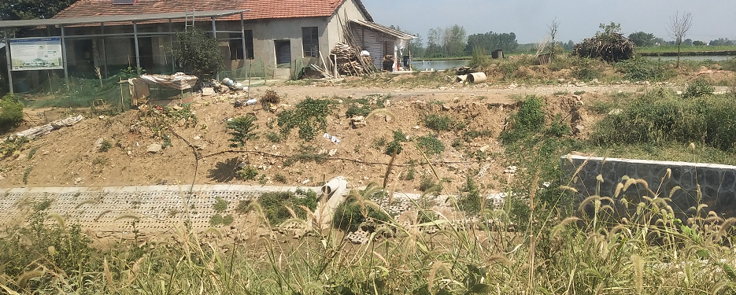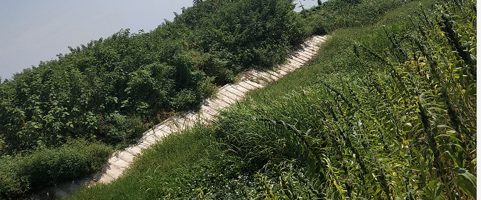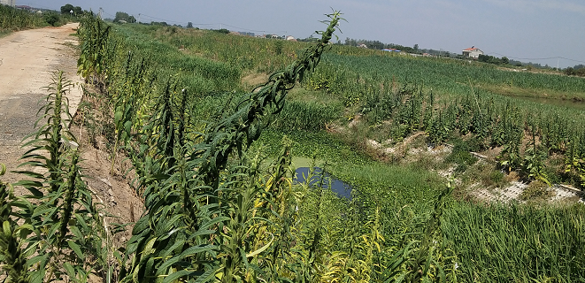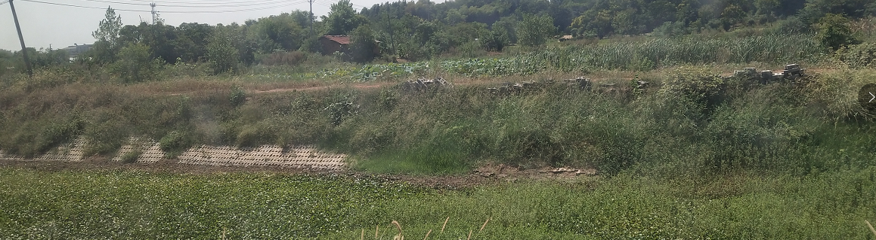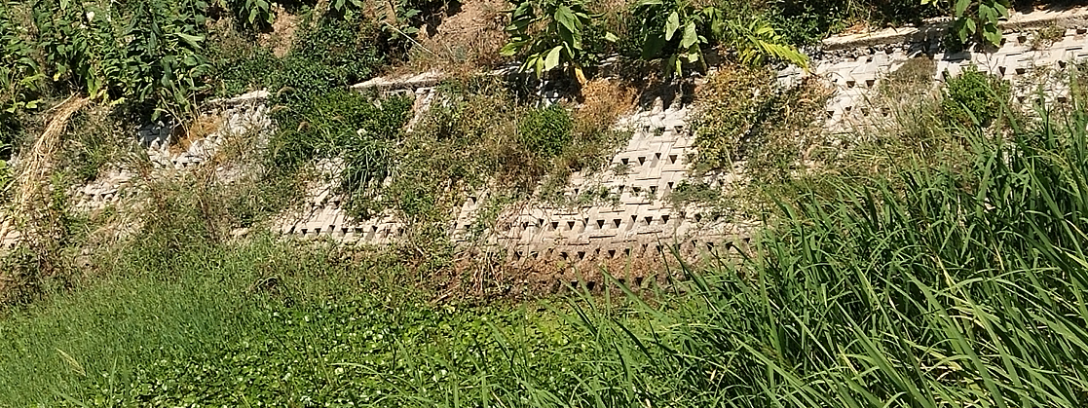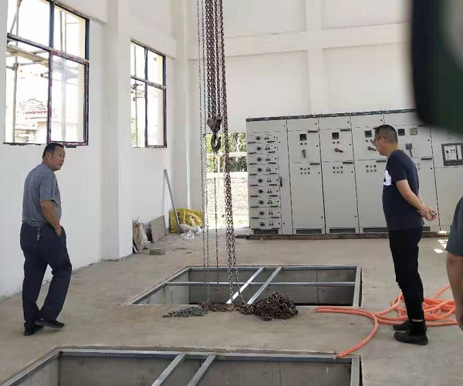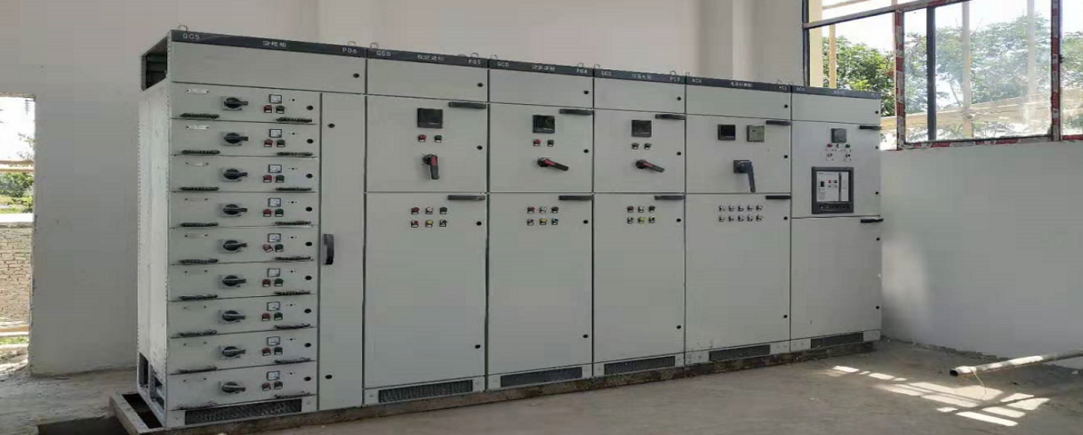

附件五、评价机构营业执照复印件

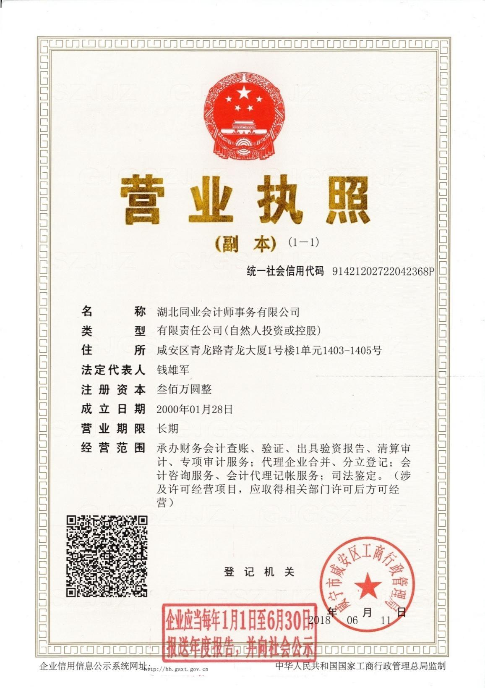

附件六：评价机构执业证书复印件

附件七：评审专家聘书复印件

